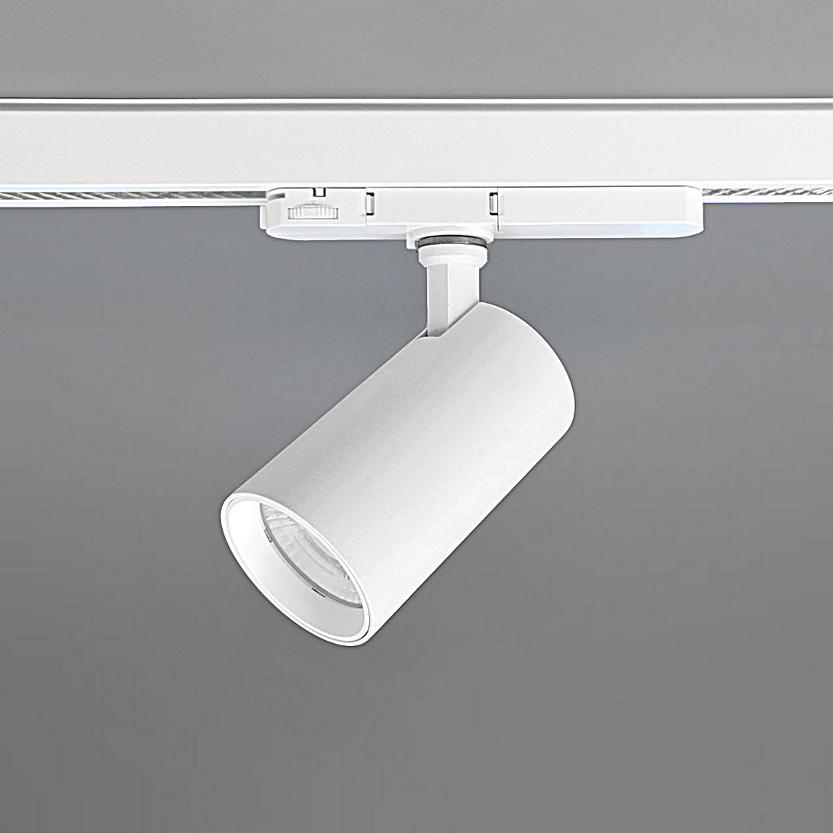**Leuchtenname:** l.une track S Stromschienenstrahler  
  
**Artikelnummer:** 812566  
  
**Serienbeschreibung:**Technischer Ausschreibungstext – l.une track Stromschienenstrahler

Leistungsstarker LED-Stromschienenstrahler für flexible Lichtlösungen im Shop-, Ausstellungs- und Präsentationsbereich. Der l.une track ist in den Varianten S, L sowie Zoom erhältlich und eignet sich für alle Anwendungen mit 3-Phasen-Stromschienen.

Das Strahlergehäuse besteht aus pulverbeschichtetem Aluminiumdruckguss, fungiert als passiver Kühlkörper und gewährleistet eine langlebige und wartungsfreie Funktion. Die hochwertige LED-Platine erzeugt ein flimmerfreies, rotationssymmetrisches Licht mit hoher Farbtreue (Ra >80 bzw. >90 je nach Ausführung). Der Lichtaustrittswinkel ist je nach Modell fix oder in der Zoom-Version frei zwischen 12° und 60° einstellbar.

Der Strahler ist um 90° schwenk- und drehbar und ermöglicht damit eine punktgenaue Lichtausrichtung. Das Betriebsgerät ist vollständig in die Leuchte integriert und wahlweise in schaltbarer oder dimmbarer DALI-Ausführung verfügbar. Lichtfarben, Optiken und Leistungsgrößen sind projektbezogen wählbar.

Variante und technische Details wie folgt:  
  
**Merkmale:**- Stromschienenstrahler

- Dreh- und schwenkbar 90°

- 3 Phasen Stromschienenadapter

- Betriebselektronik in Leuchte integriert

- Flimmerfreies Licht

**Auf Anfrage ohne zusätzliche Kosten:**-  
  
**Gewicht (kg):** 0,9  
  
**Farbe:** Weiß  
  
**Lichtfarbe / Lichttemperatur (K):** 3000  
  
**Schutzart (-):** IP20  
  
**Schutzklasse (-):** I  
  
**Durchmesser (mm):** 50  
  
**Abmessungen (mm):** Breite: 0mm; Höhe: 125mm; Länge: 0mm  
  
**Einbautiefe (mm):** -  
  
**Pendellänge (mm):** -  
  
**Deckenausschnitt (mm):** -  
  
**Effizienz (lm/W): 85,33 lm/W  
  
Farbwiedergabeindex Ra (-):** >90  
  
**Lichtaustrittswinkel (Grad):** 15  
  
**Gesamtlichtstrom (lm):** 1280  
  
**Gesamtlichtstrom direkt / indirekt (lm):** 1280 / -  
  
**Lichtstromerhalt (%):** -  
  
**Systemleistung (W):** 15  
  
**Systemleistung direkt / indirekt (W):** 15 / -  
  
**Betriebsgerät:** schaltbar  
  
**Betriebsgerätbeschreibung:** nicht dimmbar / schaltbar  
  
**Einheitliche Blendungsbewertung (URG):** <20  
  
**Lichtverteilung direkt / indirekt (%):** 100 / 0  
  
**Produktvariantenbeschreibung:** -  
  
  
  
**Hersteller:** luxwerk - manufaktur für lichttechnik GmbH  
  
**Artikelnummer:** 812566